EMENDA ADITIVA Nº 01 AO PROJETO DE LEI Nº 99/2022.

Adicionar ao dispositivo do Art.1º, o parágrafo 1º, com a seguinte redação:

“Art.1º-A(...)"

§1°. O reajuste anual supracitado incidirá também no mesmo percentual, sobre as parcelas destacadas, que são pagas mensalmente aos servidores públicos municipais, como complemento, em respeito ao piso nacional das categorias.

SALA DAS SESSÕES “VEREADOR SANTO RÓTOLLI”, aos 20 de junho de 2022.
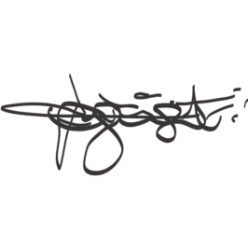

VEREADOR DOUTOR TIAGO CÉSAR COSTA

